Secretaria da Fazenda do Estado do Tocantins

Centro Interamericano de Administrações Tributárias

Especificação de Caso de Uso

**PROCESSO: Serviços Transversais – Gestão de Segurança**

**SIGLA DO PROCESSO: SEG**

**CASO DE USO: SEGUC0040 - Solicitar Autorização de Senhas de Serviços via Internet**

Fevereiro/2016

Histórico de Revisões

|  |  |  |
| --- | --- | --- |
| **Data** | **Descrição** | **Autor** |
| 05/02/2016 | Versão 1. Criação do documento | Juan León |
| 02/03/2016 | Versão 2. Revisão e Ajustes | Juan León |
|  |  |  |
|  |  |  |
|  |  |  |

Índice

1. SEGUC0040 – Solicitar Autorização de Senhas de Serviços via Internet. 4

1.1. Descrição 4

1.2. Atores Envolvidos 4

1.3. Diagrama 4

1.4. Pré-condições 4

1.5. Fluxo Principal 4

1.6. Fluxos Alternativos 5

1.7. Fluxos de Exceção 5

1.8. Pós-condição 5

1.9. Requisitos Especiais 5

1.10. Layout das Páginas de Entrada ou Saída 5

# SEGUC0040 – Solicitar Autorização de Senhas de Serviços via Internet.

## Descrição

O caso de uso inicia-se quando o Portal da SEFAZ-TO apresenta uma tela. O ator pode realizar: cadastro de informação da Solicitação para Autorização de Senhas de Serviços via internet na SEFAZ-TO.

A opção de *“Solicitação para autorização de senhas de serviços via internet”* será mostrada no Portal da SEFAZ-TO.

## Atores Envolvidos

Qualquer Cidadão do Brasil com CPF.

## Diagrama

## Pré-condições

A pessoa deverá ter CPF ou Certificado Digital.

## Fluxo Principal

1. O caso de uso tem início quando o ator solicita a opção no Portal da SEFAZ-TO *Solicitação para Autorização de Senhas de Serviços via Internet*.
2. O Portal mostra a tela com a informação para identificar se o usuário tem Certificado Digital ou não. (SEGUC0040PG01 - Tela de Identificação do Certificado Digital ou CPF).
3. O ator pode dar click a opção do certificado digital para validar sua existência e validade. No caso de ser válido automaticamente se cria o usuário no sistema (Deve ser desenvolvida a funcionalidade de validação o usar uma funcionalidade sem custo para SEFAZ-TO. Segue ao ponto 10.
4. Se o ator não tem certificado digital, ele deve marcar preencher o campo para informar seu CPF. O CPF deve ser validado enquanto ele está sendo escrito.
5. Se seu CPF foi valido, ativa-se o botão “Continuar”.
6. O ator escolhe o botão “Continuar”.
7. O sistema vai usar o Web Services disponível para SEFAZ-TO da validação do CPF fornecido pela Receita Federal e trazer a informação do CPF (CPF, Nome Completo e Endereço Completo).
8. O sistema mostra uma tela (SEGUC0040PG02 - Dados do Usuário) com os seguintes campos para ser preenchidos: CPF (já carregado), Nome Completo (já carregado), CEP (já carregado), Logradouro (já carregado), Endereço (já carregado), Número (já carregado), Apartamento (já carregado), Complemento (já carregado), Bairro (já carregado), Estado (já carregado), Cidade (já carregado), Telefone Residencial, Outro Endereço de Contato, Correio Eletrônico, Telefone Celular. No caso de que usuário seja Contabilista deve preencher o código CRC-TO. No caso que seja o principal usuário para uma empresa (Representante legal ou pessoa autorizada por ele) os campos são: inscrição estadual e CNPJ.
9. Da click no botão “Confirmar”. Toda a informação e validada. No caso que o usuário preencho informação do CRC, CNPJ ou Inscrição estadual segue ao ponto 12.
10. A criação do usuário consiste em preencher toda a informação disponível (do certificado digital ou aquela preenchida no formulário de cadastro) na tabela de usuário no banco de dados SEFAZ_SEG.TA_USUARIO_SISTEMA, cria-se um usuário no Domain Controller **sefaz.to.gov.br** e também se cria um usuário no banco de dados próprio de Oracle. Todo com o perfil selecionado em tipo de usuário (no caso de Certificado Digital será Contribuinte). O sistema mostra a mensagem “Seu cadastro foi feito com sucesso, o sistema enviará um e-mail com sua senha”.
11. O sistema enviará um e-mail com uma senha gerada temporalmente, indicando que o usuário não há acessado no sistema ainda. Além para que a primeira vez que acesse altere sua senha com o caso de uso [SEGUC0120 - Alterar Senha]. Segue ao ponto 13.
12. O sistema enviará um e-mail para o possível usuário (Contabilista ou associado a um negócio) com anexo de um arquivo em formato pdf, esse arquivo é o “Termo de Responsabilidade” (SEGUC0040PG03 - Solicitação para Autorização de Senhas de Serviços Formato Impresso) para que o usuário poda imprimi-lo. O assunto do correio será “Criação do usuário sistema SEFAZ-TO”, e conteúdo é: “Dirija-se à agência de atendimento da SEFAZ-TO mais próxima com sua documentação em regra e esse formulário preenchido para obter a senha”.
13. O caso de uso se encerra.

## Fluxos Alternativos

## Fluxos de Exceção

**Exceção A: Validação dos dados**

Para o fluxo principal quando o ator não preencha toda a informação completa, o sistema apresenta uma mensagem em cada campo que não foi corretamente preenchido. Essas mensagens são mostradas com a cor vermelho.

**Exceção B: Gravação dos dados**

Se aconteceu um erro no momento de gravar a informação. O sistema mostra uma mensagem em vermelho informando a razão da exceção.

## Pós-condição

## Requisitos Especiais

* O sistema deve registrar em um log as operações realizadas nesta tela. O sistema deve registrar a operação e gravar informação para auditoria (log).
* Impedir acesso nesta tela para usuários não autorizados (fora do Brasil usando o endereço IP).

## Layout das Páginas de Entrada ou Saída

SEGUC0040PG01 - Tela de Identificação do Certificado Digital ou CPF

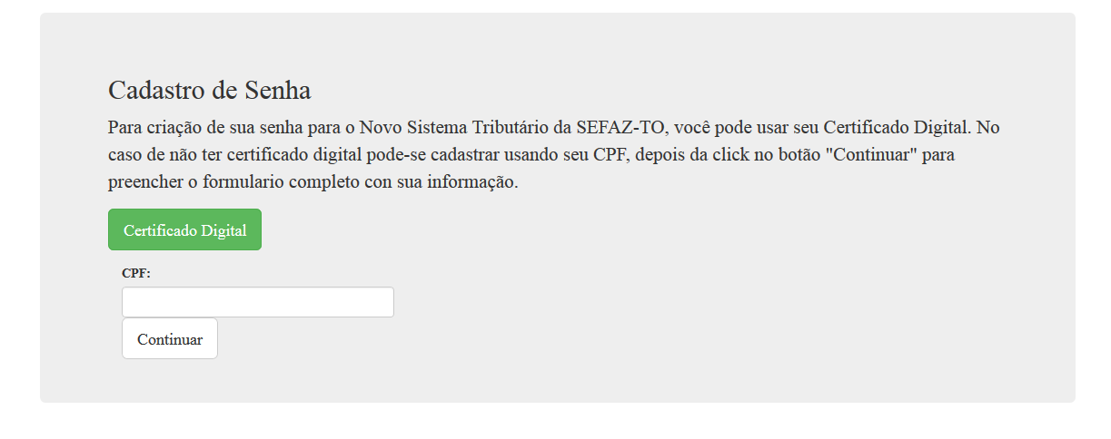

|  |  |  |  |  |  |  |  |  |  |  |  |  |
| --- | --- | --- | --- | --- | --- | --- | --- | --- | --- | --- | --- | --- |
|  | ***Legenda***  ***N.*** *- Número sequencial do Atributo.*  ***O -*** *Preenchimento obrigatório |* ***A -*** *Preenchimento automático pelo sistema |* ***E -*** *Valor do atributo pode ser editado |* ***T*** *- Atributo Visível na Tela* | | | | | | | | | | | |
| ***N.*** | ***Nome do Atributo*** | ***O*** | ***A*** | ***E*** | ***T*** | ***Descrição do Conteúdo*** | ***Tipo*** | ***Domínio*** | ***Tamanho*** | ***Máscara*** | ***Regra de Apresentação*** |
| **Informações editáveis (inclusão/alteração)** | | | | | | | | | | | |
| 1 | *CPF* |  |  | *x* | *x* | *Um conjunto de números* | *N* | *Não se aplica* | *11 numeros* | *###.###.###-##* | * *Os dados serão apresentados no momento de mostrar a tela, é o fluxo principal* |
| **Botões** | | | | | | | | | | | |
| 2 | *Certificado Digital* |  |  |  | X | Botão de opção que permite acesso ao fluxo principal | BT | N/A | N/A | N/A | * *Ao acionar a opção o sistema deverá executar o fluxo principal;* |
| 3 | *Continuar* |  |  |  | X | Botão de opção que permite acesso ao fluxo principal | BT | N/A | N/A | N/A | * *Ao acionar a opção o sistema deverá executar o fluxo principal;* |
| **N/A –** Não se Aplica.  Tipo: **A** – Alfanumérico, **N** – Numérico, **I** – Inteiro, **D** – Decimal, **TS** – TimeStamp, **DT** – Data, **LK** – Link, **BT** – Botão, **SU** - Seleção Única, **SM** – Seleção Múltipla, **LO** – Lista de Opções. | | | | | | | | | | | |

SEGUC0040PG02 - Dados do Usuário

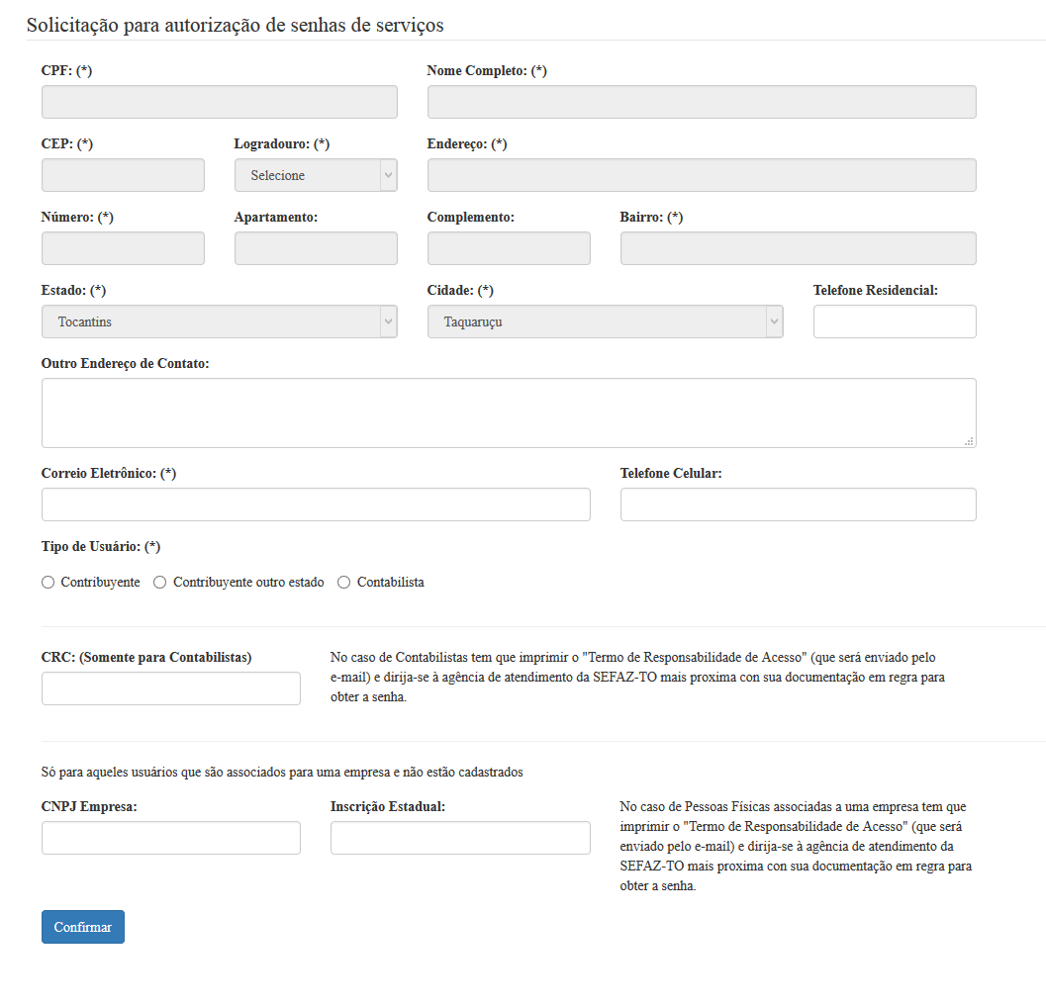

|  |  |  |  |  |  |  |  |  |  |  |  |  |
| --- | --- | --- | --- | --- | --- | --- | --- | --- | --- | --- | --- | --- |
|  | ***Legenda***  ***N.*** *- Número sequencial do Atributo.*  ***O -*** *Preenchimento obrigatório |* ***A -*** *Preenchimento automático pelo sistema |* ***E -*** *Valor do atributo pode ser editado |* ***T*** *- Atributo Visível na Tela* | | | | | | | | | | | |
| ***N.*** | ***Nome do Atributo*** | ***O*** | ***A*** | ***E*** | ***T*** | ***Descrição do Conteúdo*** | ***Tipo*** | ***Domínio*** | ***Tamanho*** | ***Máscara*** | ***Regra de Apresentação*** |
| **Informações editáveis (inclusão/alteração)** | | | | | | | | | | | |
| 1 | *CPF* |  | *x* |  | *x* | *Campo para o sistema informar o CPF* | *N* | *Não se aplica* | *11 números* | *###.###.###-##* | *Não se aplica* |
| 2 | *Nome Completo* |  | *x* |  | *x* | *Campo para o sistema informar o nome completo do requerente* | *A* | *Não se aplica* | *Não se aplica* | *Não se aplica* | *Não se aplica* |
| 3 | *CEP* |  | *x* |  | *x* | *Campo para o sistema informar o CEP* | *A* | *Não se aplica* | *8 números* | *#####-###* | *Não se aplica* |
| 4 | *Logradouro* |  | *x* |  | *x* | *Campo para o sistema informar o Logradouro* | *A* | *Não se aplica* | *Não se aplica* | *Não se aplica* | *Não se aplica* |
| 5 | *Endereço* |  | *x* |  | *x* | *Campo para o sistema informar o endereço* | *A* | *Não se aplica* | *100 caracteres* | *Não se aplica* | *Não se aplica* |
| 6 | *Número* |  | *x* |  | *x* | *Campo para o sistema informar o número de endereço* | *A* | *Não se aplica* | *Não se aplica* | *Não se aplica* | *Não se aplica* |
| 7 | *Apartamento* |  | *x* |  | *x* | *Campo para o sistema informar o apartamento* | *A* | *Não se aplica* | *Não se aplica* | *Não se aplica* | *Não se aplica* |
| 8 | *Complemento* |  | *x* |  | *x* | *Campo para o sistema informar o complemento* | *A* | *Não se aplica* | *Não se aplica* | *Não se aplica* | *Não se aplica* |
| 9 | *Bairro* |  | *x* |  | *x* | *Campo para o sistema informar o bairro* | *A* | *Não se aplica* | *60 caracteres* | *Não se aplica* | *Não se aplica* |
| 10 | *Estado* |  | *x* |  | *x* | *Listagem para o sistema selecionar o estado* | *A* | *Não se aplica* | *Não se aplica* | *Não se aplica* | *Não se aplica* |
| 11 | *Cidade* |  | *x* |  | *x* | *Listagem para o sistema selecionar a cidade de acordo ao estado selecionado* | *A* | *Não se aplica* | *Não se aplica* | *Não se aplica* | *Não se aplica* |
| 12 | *Telefone Residencial* |  | *x* |  | *x* | *Campo para o ator informar o telefone residencial* | *N* | *Não se aplica* | *Não se aplica* | *Não se aplica* | *Não se aplica* |
| 13 | *Outro Endereço de Contato* |  | *x* |  | *x* | *Campo para o sistema informar outro endereço de contato* | *A* | *Não se aplica* | *300 caracteres* | *Não se aplica* | *Não se aplica* |
| 14 | *Correio Eletrônico* | *x* |  | *x* | *x* | *Campo para o ator informar o correio eletrônico* | *A* | *Não se aplica* | *60 caracteres* | *Não se aplica* | *Não se aplica* |
| 15 | *Telefone Celular* |  |  | *x* | *x* | *Campo para o ator informar o telefone celular* | *A* | *Não se aplica* | *10 caracteres* | *Não se aplica* | *Não se aplica* |
| 16 | *Tipo de Usuário* | *x* |  | *x* | *x* | *Listagem (Radio) para o ator informar o tipo de usuário (Contribuinte, Contribuinte outro estado, Contabilista)* | *A* | *Não se aplica* | *Não se aplica* | *Não se aplica* | *Não se aplica* |
| 15 | *CRC* |  |  | *x* | *x* | *Campo para o ator informar o CRC do Tocantins* | *A* | *Não se aplica* | *40 caracteres* | *Não se aplica* | *Não se aplica* |
| 16 | *CNPJ Empresa* |  |  | *x* | *x* | *Campo para o ator informar o CNPJ da Empresa* | *A* | *Não se aplica* | *20 caracteres* | *Não se aplica* | *Não se aplica* |
| 17 | *Inscrição estadual* |  |  | *x* | *x* | *Campo para o ator informar a inscrição estadual* | *A* | *Não se aplica* | *20 caracteres* | *Não se aplica* | *Não se aplica* |
| **Botões** | | | | | | | | | | | |
| 18 | *Confirmar* |  |  |  | *X* | *Botão de opção que permite salvar a solicitação* | *BT* | *Não se aplica* | *Não se aplica* | *Não se aplica* | * *A opção será apresentada no formulário do fluxo principal* |
| **N/A –** Não se Aplica.  Tipo: **A** – Alfanumérico, **N** – Numérico, **I** – Inteiro, **D** – Decimal, **TS** – TimeStamp, **DT** – Data, **LK** – Link, **BT** – Botão, **SU** - Seleção Única, **SM** – Seleção Múltipla, **LO** – Lista de Opções. | | | | | | | | | | | |

SEGUC0040PG03 - Solicitação para Autorização de Senhas de Serviços Formato Impresso

